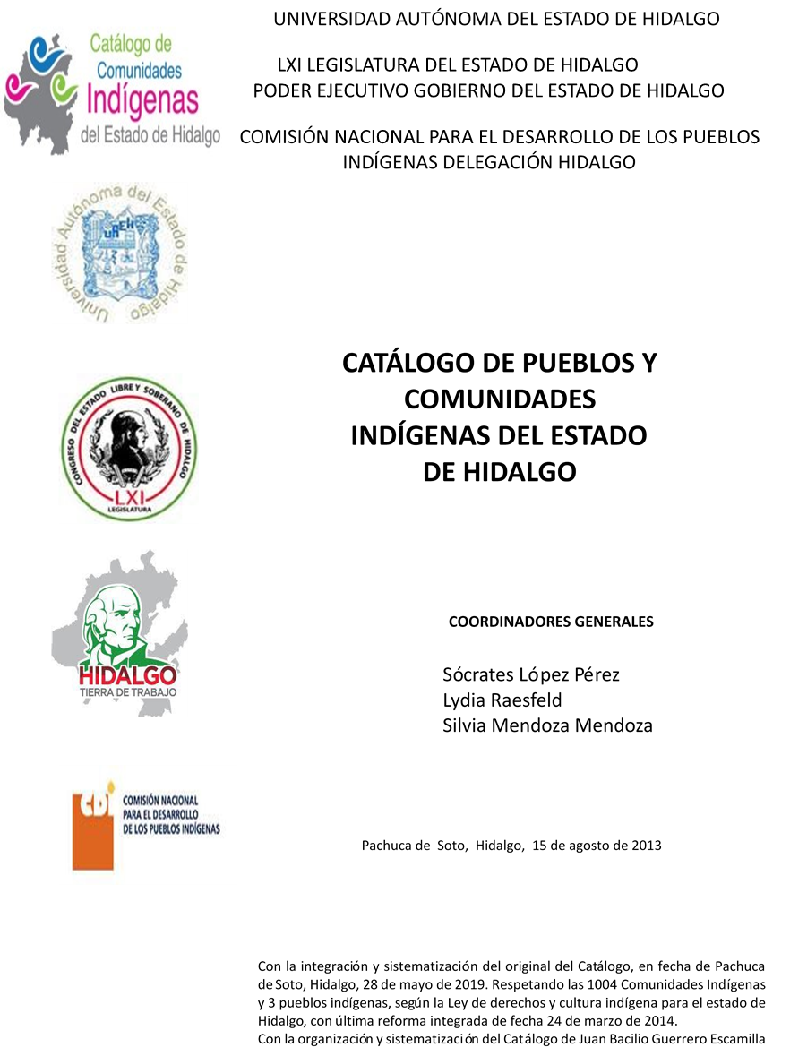

**Rancho Viejo**

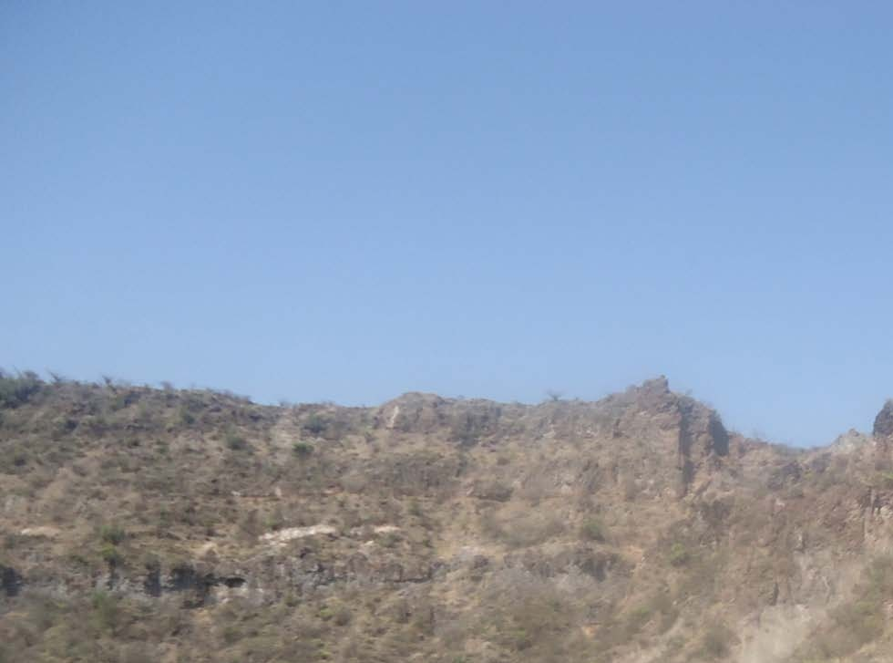CCIEH: HGOTEC013

Rancho Viejo: 130590048

**DICTAMEN**

# Después de analizar la información proveniente del instrumento de levantamiento de información aplicado (cédula) en las localidades seleccionadas (por haber cumplido los requisitos de contar con más de cien habitantes y que mantuvieran un índice superior a la media nacional de Hablantes de Lengua Indígena) y de la ponderación de las variables que se consideraron en la metodología de este estudio, el equipo académico de este proyecto considera que la comunidad de **Rancho Viejo**, del Municipio de Tecozautla, con clave INEGI **130590048** reúne las estructuras sociales y culturales para ser considerada como **INDÍGENA** y ser incluida en el **Catálogo de Comunidades Indígenas del Estado de Hidalgo** con la clave **HGOTEC013**.

**Rancho Viejo** mantiene una intensa vida social, articulada por sus autoridades electas para ostentar el cargo por un año (o más dependiendo del cargo) en Asambleas Generales, a las que son convocados los ciudadanos.

Ante un 5 por ciento de Hablantes de Lengua Indígena, se advierte que ésta es utilizada sólo por las personas mayores, en tanto los jóvenes y niños no la usan porque en su ámbito familiar dejaron de trasmitirla. El temor a la discriminación es un elemento que contribuye a su abandono.

Sobre las prácticas culturales se observa que la Fiesta Patronal y el Carnaval perduran constituyendo espacios que unifican a la población. A esto se suma la realización de ceremonias y ritos agrícolas, entre ellos los dedicados a los pozos de agua.

La impartición de justicia a través de “usos y costumbres” permite la resolución de faltas y delitos, sin embargo se recurre a autoridades externas cuando no hay solución interna.

El trabajo colectivo o faena es de suma importancia porque su organización y ejecución es la máxima expresión de la aportación ciudadana al desarrollo de la comunidad.

Las personas buscan en la medicina tradicional recuperar la salud cuando se padecen “enfermedades culturales”, por ejemplo mal de ojo y mal de aire, a través de curanderos tradicionales. Las parteras han sido sustituidas por los médicos que atienden partos en el centro de salud o en clínicas de la cabecera municipal.

|  |  |  |
| --- | --- | --- |
| **Rancho Viejo, Tecozautla** | | |
|  |  | Resumen |
|  | Clave CCIEH | HGOTEC013 |
|  | Clave INEGI | 130590048 |
| **PRIORIDAD Y CATEGORÍA** | **MÍNIMO** | **TOTAL** |
| **REQUERIDO** | **OBTENIDO** |
| 1- Hablantes de lengua indígena * | 6.5% | 5.2% |
| 2- Territorio | 30.0% | 90.0% |
| 3- Autoridad tradicional | 10.0% | 60.0% |
| 4- Asamblea comunitaria | 100.0% | 100.0% |
| 5- Comités internos tradicional | 25.0% | 50.0% |
| 6- Autoadscripción | 100.0% | 100.0% |
| 7- Usos y Costumbres para resolver sus conflictos | 20.0% | 80.0% |
| 8- Trabajo comunitario | 100.0% | 100.0% |
| 9- Medicina Tradicional | 25.0% | 75.0% |
| 10- Parteras tradicionales | 100.0% | 0.0% |
| 11- Médicos tradicionales | 25.0% | 50.0% |
| 12- Fiestas del pueblo: Patronal, santos, carnaval, agrícola o climática | 25.0% | 50.0% |
| 13- Relación del ciclo económico con ceremonias | 100.0% | 0.0% |
| 14- Lugares sagrados (cerros, cuevas, piedras…) | 25.0% | 25.0% |
| 15- Música (tradicional, costumbre | 100.0% | 0.0% |
| 16- Danza | 100.0% | 100.0% |
| 17- Leyendas y creencias | 25.0% | 100.0% |
| 18- Vestimenta tradicional | 100.0% | 100.0% |
| 19- Artesanías | 25.0% | 75.0% |
| 20- Origen | 10.0% | 80.0% |
| 21- Reglamentos y/o acuerdos | 100.0% | 100.0% |
| 22- Patrimonio comunitario | 25.0% | 75.0% |
| *% de PHLI Nacional (INEGI, 2010) |  |  |
| Elaboración: Universidad Autónoma del Estado de Hidalgo con datos del Catálogo de Comuniades Indígenas del Estado de Hidalgo. | | |
| Agosto 2013 |  |  |

|  |  |  |  |
| --- | --- | --- | --- |
|  | **Rancho Viejo, Tecozautla** |  |  |
|  |  | Clave CCIEH | HGOTEC013 |
|  |  | Clave INEGI | 130590048 |
| **PRIORIDAD Y CATEGORÍA** | **ELEMENTOS CULTURALES** | **PARCIAL OBTENIDO** | **TOTAL OBTENIDO** |
| 1- Hablantes de lengua indígena * | % HLI INEGI | 5% | **5.2%** |
| 2- Territorio | Asentamiento y pertenencia a región geocultural (30%) | 30% | **90.0%** |
| Panteón-cementerio (15%) | 15% |
| Fuente de agua (10%) | 10% |
| Siembra o potrero (10%) | 10% |
| Lugar de culto (15%) | 15% |
| Delegación (10%) | 0% |
| Espacios comunes (10%) | 10% |
| 3- Autoridad tradicional | Consejo (40%) | 0% | **60.0%** |
| Mayordomo (30%) | 30% |
| Delegado (10%) + (10%) si lo denominan en lengua indígena, total (20%) | 20% |
| Auxiliares (10%) | 10% |
| 4- Asamblea comunitaria | Si (100%) No (0%) | 100% | **100.0%** |
| 5- Comités internos tradicional | Comité A (25%) | 25% | **50.0%** |
| Comité B (25%) | 25% |
| Comité C (25%) | 0% |
| Comité D (25%) | 0% |
| 6- Autoadscripción | Si (100%) No (0%) | 100% | **100.0%** |
| 7- Usos y costumbres para resolver sus conflictos | Resolución de faltas y delitos al interior (40%) | 40% | **80.0%** |
| Autoridad comunitaria que resuelve (40%) | 40% |
| Espacio reclusión (20%) | 0% |
| 8- Trabajo comunitario | Si (100%) No (0%) | 100% | **100.0%** |
| 9- Medicina Tradicional | Enfermedad cultural A (25%) | 25% | **75.0%** |
| Enfermedad cultural B (25%) | 25% |
| Enfermedad cultural C (25%) | 25% |
| Enfermedad cultural D (25%) | 0% |
| 10- Parteras tradicionales | Si (100%) No (0%) | 0% | **0.0%** |
| 11- Médicos tradicionales (Excepto partera) | Médico tradicional A (25%) | 25% | **50.0%** |
| Médico tradicional B (25%) | 25% |
| Médico tradicional C (25%) | 0% |
| Médico tradicional D (25%) | 0% |
| 12- Fiestas del pueblo: Patronal, santos, carnaval, agrícola o climática | Fiesta A (25%) | 25% | **50.0%** |
| Fiesta B (25%) | 25% |
| Fiesta C (25%) | 0% |
| Fiesta D (25%) | 0% |
| 13- Relación del ciclo económico con ceremonias | Si (100%) No (0%) | 0% | **0.0%** |
| 14- Lugares sagrados (cerros, cuevas, piedras…) | Lugar sagrado A (25%) | 25% | **25.0%** |
| Lugar sagrado B (25%) | 0% |
| Lugar sagrado C (25%) | 0% |
| Lugar sagrado D (25%) | 0% |
| 15- Música (tradicional, costumbre) | Si (100%) No (0%) | 0% | **0.0%** |
| 16- Danza | Si (100%) No (0%) | 100% | **100.0%** |
| 17- Leyendas y creencias | Leyenda o creencia A (25%) | 25% | **100.0%** |
| Leyenda o creencia B (25%) | 25% |
| Leyenda o creencia C (25%) | 25% |
| Leyenda o creencia D (25%) | 25% |
| 18- Vestimenta tradicional | Si (100%) No (0%) | 100% | **100.0%** |
| 19- Artesanías | Artesania A (25%) | 25% | **75.0%** |
| Artesania B (25%) | 25% |
| Artesania C (25%) | 25% |
| Artesania D (25%) | 0% |
| 20- Origen | Por cada año (0.5%) máximo 50% | 50% | **80.0%** |
| Mito fundacional (25%) | 5% |
| Hecho colectivo A (5%) | 5% |
| Hecho colectivo B (5%) | 5% |
| Hecho colectivo C (5%) | 5% |
| Hecho colectivo D (5%) | 5% |
| Hecho colectivo E (5%) | 5% |
| 21- Reglamentos y/o acuerdos | Si (100%) No (0%) | 100% | **100.0%** |
| 22- Patrimonio comunitario | Patrimonio A (25%) | 25% | **75.0%** |
| Patrimonio B (25%) | 25% |
| Patrimonio C (25%) | 25% |
| Patrimonio D (25%) | 0% |
| *% de PHLI Nacional (INEGI, 2010) | | | |

**Rancho Viejo, Tecozautla**

Clave CCIEH HGOTEC013 Clave INEGI 130590048

1- Hablantes de lengua indígena *

**100%**

2- Territorio

22- Patrimonio comunitario 3- Autoridad tradicional

**80%**

21- Reglamentos y/o acuerdos 4- Asamblea comunitaria

**60%**

20- Origen 5- Comités internos tradicional

**40%**

19- Artesanías

18- Vestimenta tradicional

17- Leyendas y creencias

16- Danza

15- Música (tradicional, costumbre

14- Lugares sagrados (cerros, cuevas, piedras…)

13- Relación del ciclo económico con

ceremonias

**20%**

**0%**

6- Autoadscripción

7- Usos y Costumbres para resolver sus

conflictos

8- Trabajo comunitario

9- Medicina Tradicional

10- Parteras tradicionales

11- Médicos tradicionales 12- Fiestas del pueblo: Patronal, santos,

carnaval, agrícola o climática

OBTENIDO REQUERIDO

*% de PHLI Nacional (INEGI, 2010)

Elaboración: Universidad Autónoma del Estado de Hidalgo con datos del Catálogo de Comuniades Indígenas del Estado de Hidalgo. Agosto 2013